

UNIVERSIDADE ESTADUAL DO RIO GRANDE DO SUL

UNIDADE EM SÃO FRANCISCO DE PAULA

CURSO DE PEDAGOGIA

PAULA MACIEL TEIXEIRA

**RELATÓRIO DE ESTÁGIO EDUCAÇÃO INFANTIL**

OS ANIMAIS DA FAZENDA

PROFESSORA: HEILANDE PEREIRA E RAQUEL CAETANO

São Francisco de Paula

Dezembro/2012

**Introdução**

Realizei o meu estágio na escola Municipal de Educação Infantil Vó Benvinda que está localizada na Rua Curupaiti, n° 880, Bairro Cipó, no Município de São Francisco de Paula. Com a turma do MIIC alunos de quatro anos de idade.

A escola presta atendimento a 188 crianças, cujo atendimento é para crianças de quatro meses até cinco anos em horário integral, ou seja, das 6h 30 às 18h, de segunda a sexta-feira. Os alunos podem chegar até as 08h30min da manha.

Conta com profissionais qualificados, todos tendo o mínimo que a lei exige que é o curso normal para estar trabalhando na Educação Infantil.

Os pais ainda deixam a desejar quanto à participação na escola, mas isto vem mudando, pois estão ficando conscientes do quanto é importante saberem e participarem das ações que os seus filhos fazem parte.

Os pais dos nossos alunos têm uma renda mensal de 1,5 salário mínimo.

Os recursos financeiros disponíveis, recebidos e obtidos pela própria escola são promoções, FNDE (Fundo de Desenvolvimento da Educação), PDDE (Programa Dinheiro Direto na Escola), Prefeitura Municipal, doações e conta com uma contribuição espontânea dos pais.

Hoje a escola não tem espaço para os alunos fazer atividades de recreação nos dias de chuva. Anteriormente a escola tinha espaços adequados para essas atividades na escola, devido o aumento da demanda tiveram que fechar esse espaço vago das para fazer salas de aula para os alunos. Hoje em dia os alunos podem brincar no pátio da escola uma vez por semana, pois cada dia uma turma vai fazer atividades no pátio ou no parquinho. Quando chove os alunos fazem as atividades de recreação na sala de aula.

Têm na escola também treze salas de aula, cinco banheiro de alunos, onde dois desses tem vaso sanitário mini e outro um chuveiro, dois trocadores para os alunos dos berçários com torneira elétrica, um banheiro dos professores, sala dos professores, dois trocadores, dois solar, uma cozinha, uma lavanderia, um refeitório, uma sala de dvd e uma sala da brinquedoteca, onde era muito bonita paredes de vidro bem organizada com diversos livros e brinquedos pedagógicos para uso de professores e alunos que tem um dia certo na semana para poder utilizar a sala, escolher os matérias e levar para sua sala e trabalhar com os alunos. No estágio a sala não era a mesma e onde estava o material da brinquedoteca estava muito desorganizado e atirado no chão, quem quisesse utilizar o material teria que cuidar para não pisar em cima e procurar no meio da bagunça e toda escola é cercada com grades e portão eletrônico.

A escola trabalha em cima de uma rotina cada turma e turno segue uma.

**Referencial Teórico**

**1.1 O Histórico da Educação Infantil no Mundo**

Durante muito tempo, o cuidado e a educação das crianças pequenas eram vistas como tarefas da família, principalmente das mães e de outras mulheres. Depois do desmame, a criança era percebida como um pequeno adulto, quando já alcançava certo grau de independência, passava a ajudar os adultos nas atividades cotidianas e a aprender o básico para sua inserção social. Não se considerava a identidade pessoal da criança.

Devido ao caráter familiar do atendimento à criança pequena, as primeiras denominações das instituições infantis fazem uma referência a esse aspecto, como o termo francês “creche” que significa manjedoura, presépio. E o termo italiano “asilo nido” que significa um ninho que abriga.

Nas sociedades primitivas, as crianças que se encontravam em situações desfavoráveis, como o abandono, eram cuidadas por uma rede de parentesco, ou seja, dentro da própria família. Na Idade Antiga, os cuidados eram oferecidos por mães mercenárias, que não tinham nenhum tipo de preocupação com as crianças, sendo que muitas morriam sob os seus cuidados. Na Idade Média e Moderna, existiam as “rodas” ( cilindros ocos de madeira, giratórios ), construídos em muros de igrejas ou hospitais de caridade, onde as crianças deixadas eram recolhidas. Dentro dessa perspectiva, fica evidenciado nas palavras de Oliveira que:

as idéias de abandono, pobreza, culpa e caridade impregnam assim, as formas precárias de atendimento a menores nesse período e vão permear determinadas concepções a cerca do que é uma instituição que cuida da Educação Infantil, acentuando o lado negativo do atendimento fora da família (OLIVEIRA, 2002 : 59 ).

Diante dessa situação, ficam claras as raízes da desvalorização do profissional de Educação Infantil, que precisa mudar esse esteriótipo, de que para se trabalhar com crianças não é necessário qualificação profissional, pois grande parte dos profissionais que atuam nessa área é de leigos, o que demonstra que, mesmo com tanto avanço no que diz respeito ao conceito de criança, ainda persiste um tipo de atendimento que só visa os cuidados físicos, deixando de lado os aspectos globais no atendimento das crianças.

Na Europa com a Revolução Industrial, a sociedade agrário-mercantil transforma-se em urbano-manufatureira, num cenário de conflitos, onde as crianças eram vítimas de pobreza, abandono e maus-tratos, com grande índice de mortalidade. Aos poucos o atendimento às crianças torna-se mais formal, como resposta a essa situação, foram surgindo instituições para o atendimento de crianças desfavorecidas ou crianças cujos pais trabalhavam nas fábricas (OLIVEIRA, 2002 ).

Nos séculos XVIII E XIX é originado dois tipos de atendimento às crianças pequenas, um de boa qualidade destinado às crianças da elite, que tinha como característica a educação, e outro que servia de custódia e de disciplina para as crianças das classes desfavorecidas.

Dentro desse cenário aumenta-se a discussão de como se deve educar as crianças. Pensadores como Comênio, Rousseau, Pestalozzi, Decroly, Froebel e Montessori configuram as novas bases para a educação das crianças. Embora eles tivessem focos diferentes, todos reconheciam que as crianças possuíam características diferentes dos adultos, com necessidades próprias (OLIVEIRA, 2002).

No século XX, após a primeira Guerra Mundial, cresce a idéia de respeito à criança, que culmina no Movimento das Escolas Novas, fortalecendo preceitos importantes, como a necessidade de proporcionar uma escola que respeitasse a criança como um ser específico, portanto, esta deveria direcionar o seu trabalho de forma a corresponder as características do pensamento infantil.

Na psicologia, na década de 20 e 30, Vygotsky defende a idéia de que a criança é introduzida no mundo da cultura por parceiros mais experientes. Wallon destaca a afetividade como fator determinante para o processo de aprendizagem. Surgem as pesquisas de Piaget, que revolucionam a visão de como as crianças aprendem, a teoria dos estágios de desenvolvimento. As teorias pedagógicas se apropiam gradativamente das concepções psicológicas, especialmente na Educação Infantil, impulsionando o seu crescimento.

No contexto de pós-segunda Guerra mundial, surge a preocupação com a situação social da infância e a idéia da criança como portadora de direitos. A ONU promulga em 1959, a Declaração dos Direitos da Criança, em decorrência da Declaração dos Direitos Humanos, esse é um fator importante para a concepção de infância que permeia a contemporaneidade, a criança como sujeito de direitos.

**1.2 O Histórico da Educação Infantil no Brasil**

A história da Educação Infantil no Brasil, de certa forma, acompanha os parâmetros mundiais, com suas características próprias, acentuada por forte assistencialismo e improviso. As crianças da área urbana eram colocadas nas “rodas expostas” para serem recolhidas pelas instituições religiosas, muitas dessas crianças eram de mães que pertenciam às famílias tradicionais.

No início do século XIX, para tentar resolver o problema da infância, surgem iniciativas isoladas, como a criação de creches, asilos e internatos, que eram vistos como instituições destinadas a cuidar de crianças pobres. Estas instituições apenas encobriam o problema e não tinham a capacidade de buscar transformações mais profundas na realidade social dessas crianças.

No final do século XIX, com o ideário liberal, inicia-se um projeto de construção de uma nação moderna. A elite do país assimila os preceitos educacionais do Movimento das Escolas Novas, elaboradas nos centros de transformações sociais ocorridas na Europa e trazidas ao Brasil pela influência americana e européia. Surge no Brasil a idéia de “jardim-de-infância” que foi recebida com muito entusiasmo por alguns setores sociais, mas gerou muito discussão, pois a elite não queria que o poder público não se responsabilizasse pelo atendimento às crianças carentes. Com toda polêmica, em 1875 no Rio de Janeiro e em 1877 em São Paulo, eram criados os primeiros jardins-de-infância, de caráter privado, direcionados para crianças da classe alta, e desenvolviam uma programação pedagógica inspirada em Froebel (OLIVEIRA, 2002).

Na metade do século XX, com a crescente industrialização e urbanização do país, a mulher começa a ter uma maior inserção no mercado de trabalho, o que provoca um aumento pelas instituições que tomam conta de crianças pequenas. Começa a se delinear um atendimento com forte caráter assistencialista.

Nos anos 70, o Brasil absorve as teorias desenvolvidas nos Estados Unidos e na Europa, que sustentavam que as crianças das camadas sociais mais pobres sofriam de “privação cultural” e eram colocadas para explicar o fracasso escolar delas, esta concepção vai direcionar por muito tempo a Educação Infantil, enraizando uma visão assistencialista e compensatória, como afirma Oliveira:

“conceitos como carência e marginalização cultural e educação compensatória foram então adotados, sem que houvesse uma reflexão crítica mais profunda sobre as raízes estruturais dos problemas sociais. Isso passou a influir também nas decisões de políticas de Educação Infantil”. (OLIVEIRA, 2002:109).

Dessa forma, pode-se observar a origem do atendimento fragmentado que ainda faz parte da Educação Infantil destinada às crianças carentes, uma educação voltada para suprir supostas “carências”, é uma educação que leva em consideração a criança pobre como um ser capaz, como alguém que não responderá aos estímulos dados pela escola.

Nos anos 80, com o processo de abertura política, houve pressão por parte das camadas populares para a ampliação do acesso à escola. A educação da criança pequena passa a ser reivindicada como um dever do Estado, que até então não havia se comprometido legalmente com essa função. Em 1888, devido à grande pressão dos movimentos feministas e dos movimentos sociais, a Constituição reconhece a educação em creches e pré-escolas como um direito da criança e um dever do Estado.

Nos anos 90, ocorreu uma ampliação sobre a concepção de criança. Agora procura-se entender a criança como um ser sócio-histórico, onde a aprendizagem se dá pelas interações entre a criança e seu entorno social. Essa perspectiva sócio-interacionista tem como principal teórico Vigotsky, que enfatiza a criança como sujeito social, que faz parte de uma cultura concreta (OLIVEIRA,2002).

Há um fortalecimento da nova concepção de infância, garantindo em lei os direitos da criança enquanto cidadã. Cria-se o ECA (Estatuto da Criança e do Adolescente); a nova LDB, Lei nº9394/96, incorpora a Educação Infantil como primeiro nível da Educação Básica, e formaliza a municipalização dessa etapa de ensino.

Em 1998, é criado RCNEI (Referencial Curricular Nacional para Educação Infantil), um documento que procura nortear o trabalho realizado com crianças de 0 à 6 anos de idade. Ele representa um avanço na busca de se estruturar melhor o papel da Educação Infantil, trazendo uma proposta que integra o cuidar e o educar, o que é hoje um dos maiores desafios da Educação Infantil. É preciso afirmar que as propostas trazidas pelo RCN só podem se concretizar na medida em que todos os envolvidos no processo busquem a efetiva implantação das novas propostas, se não ele vai se tornar apenas um conjunto de normas que não saem do papel.

A educação infantil é entendida como a primeira etapa da educação básica, oferecida em creches e pré-escolas, as quais se caracterizam como espaços institucionais não domésticos que constituem estabelecimentos educacionais públicos ou privados que educam e cuidam de crianças de 0 a 5 anos e 11 meses de idade no período diurno, em jornada integral ou parcial, regulados e supervisionados por órgão competente do sistema de ensino e submetidos a controle social.

É dever do Estado garantir a oferta de educação infantil pública, gratuita e de qualidade sem requisito de seleção. As vagas em creches e pré-escolas devem ser oferecidas em instituições próximas às residências das crianças. É obrigatória a matrícula na educação infantil de crianças que completam 4 ou 5 anos até o dia 31 de março do ano em que ocorrer a matrícula. As crianças que completam 6 anos após essa data também devem ser matriculadas na educação infantil. A frequência nesta não é pré-requisito para a matrícula no ensino fundamental.

É considerada educação infantil em tempo parcial a jornada de, no mínimo, quatro horas diárias e, em tempo integral, a jornada com duração igual ou superior a sete horas diárias, compreendendo o tempo total que a criança permanece na instituição (Resolução n.º 5, de 17 de dezembro de 2009, da Coordenadoria de Educação Básica do Conselho Nacional de Educação).

Portanto, no caso brasileiro, não são reconhecidas modalidades não formais, informais e alternativas como equivalentes ao dever do Estado com a educação infantil. Por outro lado, é desnecessário discorrer sobre o entendimento de que a obrigatoriedade da matrícula/frequência pressupõe o inquestionável dever de Estado em relação à garantia de vagas. Ou seja, a obrigatoriedade da família de matricular e da criança de frequentar só pode ser efetivada se o Estado cumprir sua obrigatoriedade de ofertar a vaga.

Vale lembrar que o não oferecimento da educação infantil (creche e pré-escola) implica a responsabilidade da autoridade pública competente, conforme determina a Constituição Federal e esclarece o Supremo Tribunal Federal, por meio de decisão do ministro Celso de Melo, publicada no *Diário da Justiça* de 7/11/2005, segundo a qual:

[...] a ineficiência administrativa, o descaso governamental com direitos básicos do cidadão, a incapacidade de gerir os recursos públicos, a incompetência na adequada implementação da programação orçamentária em tema de educação pública, a falta de visão política na justa percepção, pelo administrador, do enorme significado social de que se reveste a educação infantil, a inoperância funcional dos gestores públicos na concretização das imposições constitucionais estabelecidas em favor das pessoas carentes não podem nem devem representar obstáculos à execução, pelo poder público, notadamente pelo Município (CF, art. 211, § 2.º), da norma inscrita no art. 208, inciso IV, da Constituição da República, que traduz e impõe, ao Estado, um dever inafastável, sob pena de a ilegitimidade dessa inaceitável omissão governamental importar em grave vulneração a um direito fundamental da cidadania e que é, no contexto que ora se examina, o direito à educação, cuja amplitude conceitual abrange, na globalidade de seu alcance, o fornecimento de creches públicas e de ensino pré-primário “às crianças de 0 a 6 anos de idade”.23

Diferentemente do ensino fundamental, na educação infantil, não constam propostas nem estão previstas sanções coercitivas legais para as famílias que não matricularem as crianças a partir dos 4 anos. Assim como a frequência à educação infantil não é pré-requisito para o ensino fundamental, não deve vir a ser, a partir de 2016, condicionante para o acesso a outras políticas sociais, como, por exemplo, o Programa Bolsa-Família. Essas medidas evidenciam que o sentido da obrigatoriedade/frequência à pré-escola não se reduz à imposição ao indivíduo. Importante destacar que a obrigatoriedade ocorre após um período de expansão e visa impulsioná-la em áreas e segmentos menos incluídos, como as populações pobres, do campo e pretas ou pardas.

Uma educação capaz de estimular a reflexão, a criatividade, a crítica e troca de experiências, segundo Paulo Freire, só será possível mediante uma concepção de educação que valorize o homem e o seu fazer localizado no tempo e espaço. De acordo com esta perspectiva a educação deve ser libertadora, pois o homem ser de buscas dialoga com o semelhante, e através, da linguagem troca ideias e transforma o mundo, embora encontre obstáculos que precisa vencer. Em especial as crianças, desde terna idade, já devem ser estimuladas no desenvolvimento de sua autoestima, autonomia e cidadania, pois como seres sociais tornam-se pertencentes a uma classe social , que apresenta uma linguagem decorrente das relações ali estabelecidas. Neste sentido, cabe a escola reconhecê-las como seres atuantes na sociedade, e no caso da educação infantil, deve lhe oferecer oportunidades de manusear, observar, identificar, enumerar, classificar objetos e situações do mundo, se tornando um recurso precioso, completando a ação desenvolvida pela família para um desenvolvimento seguro e sadio da criança.  
Ao situar o conceito de infância no tempo, percebemos que houve diferentes ponto de vistas sobre sua definição, já foi considerada uma fase do desenvolvimento humano, em que este se encontrava destituído de pensamento, moral, identidade própria e cuidados especiais. Séculos atrás, as crianças eram mal vistas até pelas mães, tanto por motivos culturais, como também pelo alto índice de mortalidade infantil, talvez as mortes prematuras por falta de cuidado com as crianças contribuíssem para o desafeto das mães.

Era também comum em algumas sociedades anteriores, as famílias não criarem os seus filhos, entregando-os ás amas de leite, e no caso das famílias pobres, os seus filhos eram entregues aos orfanatos, onde desde cedo, eram impostas a duras horas de trabalho. Estes aspectos evidenciam, que a criança em determinada época era vista como um ser doentio, carente de moralidade e um adulto em miniatura.

|  |
| --- |
|  |

Com o passar do tempo e a contribuição de estudos sobre o desenvolvimento humano muitas coisas mudaram. A infância hoje, já não se define apenas por sua condição biológica, mas como uma fase do desenvolvimento humano que envolve aspectos ideológicos e culturais. Inicialmente, á incorporação das teorias sobre o desenvolvimento infantil, assumiram um caráter higienista, que orientava para práticas sanitárias, principalmente quando envolviam as crianças de baixa renda.

A partir do fim da 2ª guerra mundial, outros estudos psicológicos e de psicanálise passam a nortear os trabalhos educativos para a infância, na perspectiva interacionista, que considera a constituição social do sujeito dentro de uma cultura concreta, onde tanto os fatores internos quanto externos influenciam no seu desenvolvimento. Este perspectivo sócio histórico propõem mudanças na prática pedagógica, que deve ser pautada na coletividade e constante diálogo.

**1.3 OS ANIMAIS NA EDUCAÇÃO INFANTIL**

Sabemos, então que a criança não fica exclusa do processo de educacional, desde cedo se aproxima dos signos, através do contato com os adultos e outras pessoas que as cercam, e emprestam significados as suas ações. A escola de educação infantil se torna um estímulo para a criança, pois tem comportado ensino, na medida em que exige uma organização das atividades num ambiente rico em desafios, respeito à criatividade e espontaneidade da criança. Valorizando, também o comportamento criativo, através de atividades lúdicas, espontâneas, de expressão e solução de problemas, que canalizam a energia vital da criança para um desenvolvimento psicológico e intelectual sadios.

O estudo dos seres vivos, realizado por meio de procedimentos de coleta de dados, análise e investigação, ajuda a criança a assumir pequenas responsabilidades e faz com que aprenda a lógica do ciclo de vida de animais e plantas. É importante que ela consiga comparar diferenças e semelhanças entre diferentes espécies, estabeleça regularidades para algumas etapas de desenvolvimento e alguns eventos da vida desses seres e relacione essas características às necessidades de cuidado e de um hábitat adequado para a sobrevivência.

Com ajuda do professor, as crianças vão entendendo que o meio não é apenas o ambiente próximo a elas - a casa, a pré-escola ou o parquinho. Quando propomos um estudo sobre plantas ou animais, mostramos aos pequenos que há outras formas de vida e de organização que são diferentes das nossas no tempo e no espaço, e que essas formas de vida são analisadas com base em representações que estão intimamente ligadas ao nosso modo de ver o mundo.

Dê a devida atenção às hipóteses apresentadas pelas crianças e ofereça a elas conteúdos desafiadores sempre. Isso contribui para um trabalho mais rico, em que o conhecimento e a valorização de diferentes formas de vida levam a condutas conscientes sobre a necessidade de preservação do ambiente.

.

O próprio Piaget define a assimilação como (PIAGET, 1996, p. 13):

... uma integração à estruturas prévias, que podem permanecer invariáveis ou são mais ou menos modificadas por esta própria integração, mas sem descontinuidade com o estado precedente, isto é, sem serem destruídas, mas simplesmente acomodando-se à nova situação.

Isto significa que a criança tenta continuamente adaptar os novos estímulos aos esquemas que ela possui até aquele momento. Por exemplo, imaginemos que uma criança está aprendendo a reconhecer animais, e até o momento, o único animal que ela conhece e tem organizado esquematicamente é o cachorro. Assim, podemos dizer que a criança possui, em sua estrutura cognitiva, um esquema de cachorro.

Pois bem, quando apresentada, à esta criança, um outro animal que possua alguma semelhança, como um cavalo, ela a terá também como cachorro (marrom, quadrúpede, um rabo, pescoço, nariz molhado).

"quando a criança chega à escola, traz consigo toda uma pré-história, construída a partir de suas vivências, grande parte delas através de atividade lúdica (...), é fundamental que os professores tenham conhecimento do saber que a criança construiu na interação com o ambiente familiar e sociocultural, para formular sua proposta pedagógica." (NEGRINI, 1994, p. 20). Com este projeto queremos comparar o que um animal faz e que podemos transmitir para a criança também fazer, pois, sabe-se que a criança aprende primeiro quando a ensinamos e quando começa a dar seus primeiros passos sozinhas é através da imitação, a fase a qual se encontra nesse momento.

Acredita-se que através deste trabalho podemos trabalhar com a criança muitas situações de faz de conta e depois trazê-las a realidade. Pois tudo começa através do faz-de-conta.

Segundo o REFERENCIAL CURRICULAR NACIONAL PARA EDUCAÇÃO INFANTIL, (1998: 31):

O professor pode propiciar situações para que as crianças imitem ações que representam diferentes pessoas, personagens ou animais, reproduzindo ambientes como casinha, trem, posto de gasolina, fazenda etc.

O trabalho sobre animais trabalha muitas situações do cotidiano, como, por exemplo, alimentações, como nos conduzem e podem conduzir os animais, ou seja meios de transporte, noção de quantidade pelas características que os bichinhos nos demonstram, até mesmo situações de geografia, então o projeto é totalmente interdisciplinar, ou seja, trabalhará muitas situações em que a criança ainda poderá viver. Estaremos relacionando o projeto com situações e atividades que envolvam também a matemática, linguagem oral e escrita, coordenação motora ampla e fina, ou seja, o cronograma anual do jardim "A" está incluído neste trabalho também.

A construção deste conhecimento também é uma das condições necessárias para que as crianças possam, aos poucos, desenvolver atitudes de respeito e preservação à vida e ao meio ambiente, bem como atitudes relacionadas à saúde. (Referencial Curricular Nacional para Educação Infantil - Vol. 3, 1998).

Ao pensar a função pedagógica, nasce o pressuposto de um trabalho que toma a vivência e os conhecimentos prévios da criança como ponto de partida e os amplia, no intuito de levá-la à construção de novos conhecimentos.

Ampliar dentro desse contexto significa valorizar suas descobertas e incentivar sua espontaneidade e criatividade. Abraçar a proposta de uma Educação que privilegia a criança desta forma é um desafio e ao mesmo tempo um privilégio..

Muitos são os temas pelos quais as crianças se interessam: pequenos animais, bichos de jardim, dinossauros, tempestades, tubarões, castelos, heróis, festas da cidade, programas de TV, noticias da atualidade, historias de outros tempos etc. as vivências sociais, as histórias, os modos de vida, os lugares e o mundo natural são para as crianças parte de todo integrado.(Referencial Curricular para a Educação Infantil: Conhecimento de Mundo. Brasília, MEC/SEF, 1998, v.3, p. 163).

Não é à toa que muitos livros infantis, e filmes elegem os mais variados bichinhos como personagens principais.

As crianças nutrem um verdadeiro fascínio pelos animais, que na perspectiva delas, são tão irresistíveis como os seus brinquedos, mas com atrativos a mais: são seres vivos, demonstram raiva ou afetividade e possuem algumas necessidades semelhantes às dos homens (comer e beber, por exemplo).

O estudo dos animais traz associações concretas entre o ser humano, a natureza e o mundo animal. À criança é oferecida a oportunidade de sair do conceito "eu" para conhecer o outro.

A associação do tema "animais" com as várias áreas do conhecimento permite ao educando aprender sobre si mesmo e sobre o meio ambiente, sobre cidadania e a responsabilidade que temos para com nosso planeta.

"... a criança é sempre mais capaz de compreender e fazer na ação do que de expressar verbalmente e conscientemente os princípios nos quais se baseiam suas ações..." (Piaget, 1997).

**Metodologia**

O presente projeto foi desenvolvido na maioria dos dias na sala de aula, utilizando as três classes redondas e a cadeira de cada aluno, às vezes fizemos atividades no chão, como na atividade de montagem da fazendinha, na sala do DVD os filmes e no pátio da escola no dia da educação física.

**Cronograma**

|  |  |  |
| --- | --- | --- |
|  | Observações | Elaboração do Projeto |
| 11/09  Turno: Tarde 13h à 17h | x |  |
| 13/09  Turno: Tarde13h às 17h | x |  |
| 17/09  Turno: Manhã e Tarde 07h30min às 11h30min e 13h às 17h | x |  |
| 18/09  Turno: Tarde | x |  |
| 24/09  Turno: Tarde |  | Trabalho do pintinho. Linguagem oral e escrita, construção da história coletiva e numerais. |
| 25/09  Turno: Tarde |  | Trabalho do Patinho. Linguagem oral e escrita, cores, numerais. |
| 26/09  Turno: Tarde |  | Trabalho do Porquinho e do Coelho.  Linguagem oral e escrita, cores, partes do corpo e numerais. |
| 27/09  Turno: Manha |  | Trabalho da Ovelhinha. Numerais, linguagem oral e escrita. |
| 28/09  Turno: Tarde |  | Trabalho da Vaca.  Linguagem oral, escrita e cores. |
| 01/10  Turno: Tarde |  | Trabalho do Cachorro.  Linguagem oral e escrita |
| 02/10  Turno: Tarde |  | Trabalho do Cavalo, Burro E Gato.  Linguagem oral e escrita e numerais. |
| 03/10  Turno: Tarde |  | Trabalho de todos os animais até o momento. Linguagem oral, escrita, numerais e cores. |
| 04/10  Turno: Manha |  | Trabalho de todos os animais até o momento. Linguagem oral |
| 05/10  Turno: Tarde |  | Trabalho de todos os animais até o momento. Linguagem oral e escrita. |

**Análise e Reflexões da Prática**

A escola, apesar dos problemas é uma escola boa. Mas tem muito que ser melhorado. Desde a estrutura física até a estrutura pedagógica. Acredito que com o tempo vai ser melhorado. Mas todos os membros da escola me receberam muito bem.

A turma do meu estágio é muito boa, os alunos são bem tranquilos. Os professores e alunos se relacionavam bem. Os alunos tinham bastante respeito pelos professores. Antes de aplicar o projeto os alunos já tinham interesse no assunto sobre os animais da fazenda, por ser um tema que faz parte de seu cotidiano. No decorrer da aplicação do projeto, os alunos participaram da aula com muito interesse e empolgação e a cada dia progrediram.

O tempo do estágio foi muito pouco, pois poderia trabalhar muito mais este tema com os alunos. O tempo para realizar as atividades é muito curto, pois o dia gira em torno de uma rotina e sobra muito pouco para as atividades. Tinha dias que não conseguia realizar todas as atividades programadas. Mas mesmo nesse pouco tempo consegui realizar um bom trabalho e consegui passar para os alunos os quais são os animais que vivem na fazenda.

Os meus objetivos foram alcançados, pois os alunos aprenderam muitas coisas sobre os animais e ambiente onde vivem, hoje sabem os nomes, diferenciar os tipos dos animais e se são selvagens ou domésticos. Desenvolveram mais a escrita, a coordenação motora ampla e fina, tiveram mais noções sobre os números e quantidades.

**Considerações Finais**

Através desse estudo histórico, pode-se constatar que o conceito de infância repercute fortemente no papel da Educação Infantil, pois direciona todo o atendimento prestado à criança pequena. Dessa maneira, a Educação Infantil está intrisicamente ligada ao conceito de infância, tendo a sua evolução marcada pelas transformações sociais que originaram um novo olhar sobre a criança.

A educação voltada para criança pequena só ganhou notoriedade quando esta passou a ser valorizada pela sociedade, se não houvesse uma mudança de postura em relação à visão que se tinha de criança, a Educação Infantil não teria mudado a sua forma de conduzir o trabalho docente, e não teria surgido um novo perfil de educador para essa etapa de ensino.

Com o referente estágio pude aprender e desenvolver muito junto com os alunos nesta prática e percebi, descobri que me sinto muito bem trabalhando com a Educação Infantil, pois tenho paciência, sou calma com os queridos alunos que são uns amores, muito carinhosos.

Cada dia que passa e vejo minhas atividades do projeto, percebi que se pudesse fazer de novo mudaria, pois se fosse hoje o estágio faria tudo diferente. Foi com a pratica que pude amadurecer as ideias e querer sempre fazer o melhor. Não acho que meu projeto esteja ruim, mas é que vamos amadurecendo e querendo sempre o melhor.

Adorei muito esta prática, que pena que o tempo é curto, e aos queridos alunos fica a saudade.

**Referências**

BRASIL, Referencial curricular nacional para a educação infantil. Ministério da Educação e do Desporto. Secretaria de Educação Fundamental. Brasília: MEC/SEF, 1998.

BRASIL. Estatuto da Criança e do Adolescente no Brasil. Lei n. 8.069, de 13 de julho de 1990.

BRASIL. Ministério da Educação. Lei de Diretrizes e Bases da Educação Nacional, LDB 9.394, de 20 de dezembro de 1996.

<http://pt.shvoong.com/social-sciences/education/1948917-que-%C3%A9-educa%C3%A7%C3%A3o-infantil/#ixzz2DTwm9Pse>

http://www.cerebromente.org.br/n08/mente/construtivismo/construtivismo.h

**Apêndice**

**Observações**

Dia 11 de setembro de 2012.

Observação: Turma MIIC

Idade dos alunos: 4 anos

Professoras do turno da tarde: Ana Elisa e Ana Kelly (vínculo: estágio)

Quando entrei na sala as crianças já estavam se organizando para o soninho. Os colchões já estavam todos no chão com travesseiro e cobertor de cada aluno. Os alunos dormiram com facilidade e até as 14h30min. Hoje tem onze alunos.

Depois que acordados e que estavam todos arrumados e com cabelos penteados foram se sentando para brincar livre.

A sala de aula é grande, organizada, com cartazes nas paredes com trabalhinhos feito pelo os alunos. Tem um armário grande onde guardavam todos os materiais que utilizavam. No lado do armário tem um cabide onde penduravam as toalhinhas e bonés.

As 16h foram para o lanche.

As 16h25min: as professoras aplicaram uma atividade sobre o transito ( continuidade do projeto que começou dia 10 de setembro)

As 16h45min Fruta

As 17h brincaram com os brinquedos da brinquedoteca.

Dia 13 de setembro de 2012.

Observação: Turma MIIC

Idade dos alunos: 4 anos

Professoras do turno da tarde: Ana Elisa e Ana Kelly (vínculo: estágio)

Cheguei à sala e as professoras estavam organizando os alunos para a hora do soninho. Tem onze alunos nesta tarde. Todos dormem tranquilamente até às 14h30min.

Depois de todos acordados, as professoras vão organizando os alunos para se arrumar e onde os alunos colocam calçados, arrumam os cabelos, passam lenço umedecido rosto e álcool gel nas mãos e após creme. Depois de fazer a higiene brincam livre até às 16h na hora do lanche.

16h20min: DVD Lilo Stitch

16h45min: Pausa no DVD para a Fruta

17h: Continuação do DVD

Eles prestaram bastante atenção no filme.

As professoras tem domínio dos alunos, os alunos são calmos e obedecem as professoras.

Dia 17 de setembro de 2012.

Observação: Turma MIIC

Idade dos alunos: 4 anos

Professoras do turno da manha: Vania (vínculo: concursada) e Gabriela (vínculo: estágio) e a tarde Ana Elisa e Ana Kelly (vínculo: estágio)

As 07h30min se encontravam na sala 5 alunos até o momento, onde estavam sentados, conversando e brincando.

08h30min: Chegaram mais quatro alunos, todos os alunos permaneceram brincando até a hora do café. Hoje tem 9 alunos.

9h: As professoras organizaram os alunos para ir ao café em dupla. Os alunos vão em silêncio para o café. Lá tomam café bem comportados

09h30min: Retornam para a sala em dupla, em silêncio.

Chegando na sala todos sentam na sua cadeira para fazer atividade que era o desenho do gaúcho.

10h30min: Fruta

11h: Brincadeira com os brinquedos da sala e após desenharam livre do final de semana.

As professoras tem domínio em sala de aula, foram poucas as vezes que as professoras chamaram atenção dos alunos. Todos as respeitam e lhe ouvem com atenção.

11h30min: Encerrei a observação no turno da manha.

13h: as professoras estavam organizando os alunos para a hora do soninho.

Todos dormem tranquilamente.

14h30min: As crianças acordam e as professoras arrumam eles. Colocam os calçados, arrumam os cabelos e trocam de roupa se necessário e vai ao banheiro quem quiser.

15h: As crianças brincam livres

16h: Vão para o lanche organizado em fila

16h40min: Fruta

16h50min: Brincadeira livre

17h: Encerrei a observação

Dia 18 de setembro de 2012.

Observação: Turma MIIC

Idade dos alunos: 4 anos

Professoras do turno da tarde Ana Elisa e Ana Kelly (vínculo: estágio)

As 13h as professoras estavam organizando os alunos para a hora dos soninho. Hoje tem 11 alunos. Todos dormem tranquilamente

14h30min: Hora de acordar. As professoras arrumam os cabelos e trocam de roupa se necessário e vai ao banheiro que precisar. As professoras dão álcool gel e creme para os alunos passar nas mãos

15h Brincam com os brinquedos da sala livre

16h Vão para o lanche em fila

16h40min Fruta

16h50min: Voltaram a brincar com os brinquedos da sala

17h: Encerrei minha observação

As professoras às vezes trabalham com projetos, mas normalmente é com planos.



UNIVERSIDADE ESTADUAL DO RIO GRANDE DO SUL

UNIDADE EM SÃO FRANCISCO DE PAULA

CURSO DE PEDAGOGIA

ACADÊMICA: PAULA MACIEL TEIXEIRA

PROFESSORA: HEILANDE PEREIRA RAQUEL CAETANO

PROJETO EDUCAÇÃO INFANTIL

OS ANIMAIS DA FAZENDA

2012

**Tema:** Os animais da Fazenda

**Título:** Os bichinhos que vivem na fazenda

**Período:** De 24 de setembro a 05 de outubro de 2012.

**Turma:** MIIC **Nº de alunos**: 11 **Idade:** 4 a 5 anos EMEI Vó Benvinda

J**ustificativa**

O tema foi sugerido pela educadora por observar o interesse da turma sobre os animais e o meio em que vivem. O tema do projeto desperta o interesse natural das crianças já que este assunto é presença obrigatória em seu mundo cotidiano (desenho animados, jogos, historias e brinquedos) e, além disso, possuem um importante caráter de identificação de suas vivencias pessoais e sociais.

Este estudo facilitará a identificação dos diferentes animais e seu ambiente pelos alunos. O estudo também permitirá aos alunos conhecerem os animais da fazenda e suas características.

**Problematização**

O que é uma fazenda? Você conhece alguma fazenda? Que bichinhos têm na fazenda? Qual bichinho que você mais gosta da fazenda?

**Conhecimento Prévio**

Os alunos já conhecem os animais da fazenda e sabem identificar cada um deles.

**Objetivo Geral**

Conhecer os animais que vivem na fazenda, diferenciando entre domésticos e selvagem para que os alunos possam respeitar e preservar a vida animal.

**Objetivo Específico**

Observar os diferentes tipos de animais;

Conhecer a utilidades dos animais;

Diferenciar um animal selvagem de um doméstico;

Desenvolver a imaginação socialização e a criatividade;

Oportunizar as crianças o contato com animais: (qual)

Identificar as características dos animais da fazenda que serão trabalhados em aula.

Oportunizar o estabelecimento de algumas diferenças e semelhanças entre os animais;

Promover o desenvolvimento da linguagem, através das interações entre as crianças e as educadoras;

Oportunizar a participação em atividades que envolvam histórias, brincadeiras, pinturas e canções que se relacionam com o tema proposto;

Proporcionar o desenvolvimento de sentimentos positivos em relação aos animais (respeito, proteção, valorização);

Desenvolver a expressão oral e corporal, coordenação motora, percepção auditiva e visual;

**Conteúdos:**

Música, leitura, construção de texto, animais selvagens e doméstico, numerais.

**Procedimentos**

Música, produção de texto coletivo, poemas, adivinhações, murais, ligue-ligue, jogos, números de 1 a 5, pesquisa dramatizada, jogo da memória, vozes dos animais, rimas e brincadeiras. (descrever o projeto todo)

**Avaliação do Projeto**

Os alunos serão avaliados através da Observação do comportamento do educando: hábitos de trabalhos, relacionamento com os amigos e professores, cumprimento das tarefas escolares, atitudes positivas ou negativas com relação aos trabalhos escolares, capacidade de cooperação, aproveitamento de tempo.

**Referências**

Garcia, Walkíria Angélica Passos. Baú do Professor. Vol. 3 Ed Fapi. 2010 <http://letras.mus.br/xuxa/67231/#selecoes/67231/>, <http://profanandaschultz.blogspot.com.br/2010/07/atividades-para-maternal.html> ,

**Anexos**

**Desenvolvimento**

**Aula 1**

Dia 24 de setembro de 201 – segunda feira

**Conteúdos:** linguagem oral e escrita, construção da história coletiva, numerais

**Objetivos Específicos:**

Observar os diferentes tipos de animais;

Conhecer a utilidades dos animais;

Identificar e diferenciar um animal selvagem de um doméstico;

Desenvolver a imaginação socialização e a criatividade;

**Incentivo:** O Pintinho

Recursos: música, um pintinho, lápis de cor, cola, tesoura, cartolina, casca de ovo, canetinha e fita adesiva.

**Procedimentos:**

**Rotina:**

**13h soninho**

**14:30 acordar do soninho**

**15h atividades**

**16h lanche**

**16:20 atividades**

**16:40 fruta**

**16:50 atividade**

1. Levarei um pintinho pra os alunos tocarem e observarem os bicos, penugem, como são os pés, o que eles come (canjica, minhoca, etc.
2. Conversa informal sobre o pintinho.
3. Após cantaremos a música do pintinho e dramatizar.

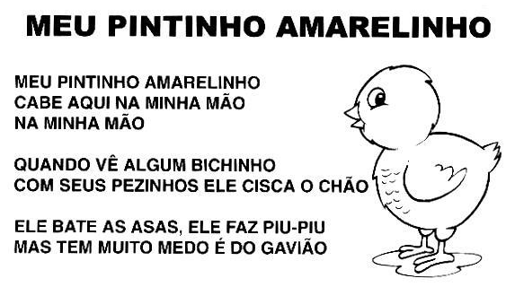

1. Trabalhar na rodinha sobre o nascimento do pintinho. Entregar para o aluno uma folha sobre a transformação do ovo em pintinho para colorir. Após faremos uma história coletiva, onde os alunos irão numerar recortar e colar de ordem crescente a transformação do ovo em pintinho. A galinha bota os ovos, choca por 21 dias, depois a casca do ovo quebra e finalmente o pintinho nasce.

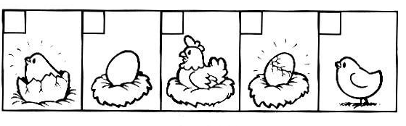

5. Confecção do Cartaz da galinha da fazenda bota ovo amarelinho. De um até dez colocar a quantidade de ovos ao lado de cada número.

6.Colorir e colar casquinha de ovo no desenho.

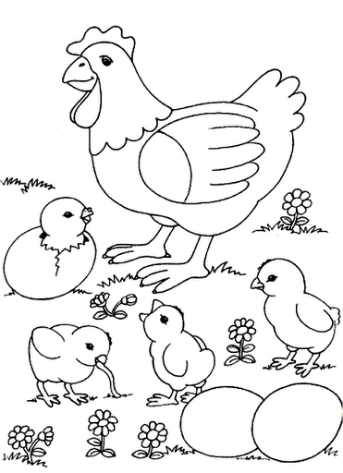

7. Brincadeira do pintinho.

Levarei as crianças para o pátio e iremos brincar de pintinho sai do ninho. Faremos um círculo e separarei as crianças em trio, duas destas fazem o ninho de mãos dadas e outro que será o pinto ficará entre estes seus colegas. E um aluno não fará o trio e ficará no meio do círculo para achar um ninho vago. Quando a professora der o comando Pintinho sai do ninho todos os pintinhos que estarão entre seus colegas saíra e irá procurar outro ninho que não tem pintinho. O aluno que não achar um ninho vago, ficará no meio da roda e no próximo comando da professora tentará achar um ninho para ficar.

**Avaliação**

A avaliação será através da observação do interesse e participação dos alunos nas atividades.

**Desenvolvimento**

**Aula 2**

Dia 25 de setembro de 2012 – terça-feira

**Conteúdos:** linguagem oral e escrita, cores, numerais

**Objetivos Específicos:**

Observar os diferentes tipos de animais;

Conhecer a utilidades dos animais;

Identificar e diferenciar um animal selvagem de um doméstico;

Desenvolver a imaginação socialização e a criatividade;

**Incentivo:** Máscara do patinho

Recursos: máscara do patinho, livro da fazenda, giz de cera, tesoura, música e vídeo da música dos patinhos, computador, quebra-cabeça, cola e catolina.

**Procedimentos:**

**Rotina:**

**13h soninho**

**14:30 acordar do soninho**

**15h atividades**

**16h lanche**

**16:20 atividades**

**16:40 fruta**

**16:50 atividade**

1. Farei a chamada entregando para as crianças a máscara do patinho.
2. Conversa informal sobre o patinho
3. Apresentação do livro da fazenda mostrando o bichinho de ontem que foi trabalhado o pintinho e de hoje que é o patinho. Leitura de algumas páginas sobre esses bichinhos. Pois cada dia irei ler a página do bichinho trabalhado no dia.

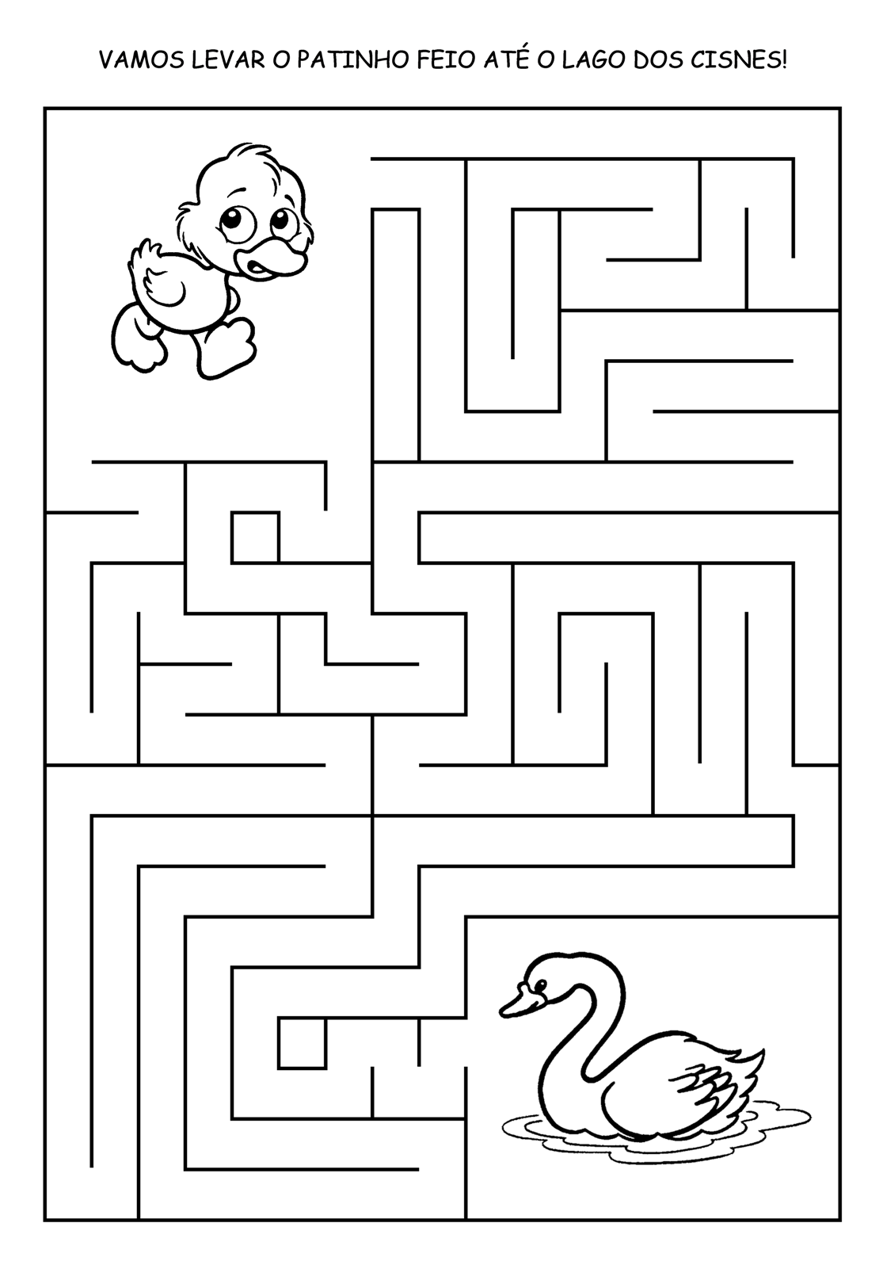

1. Vamos colorir!

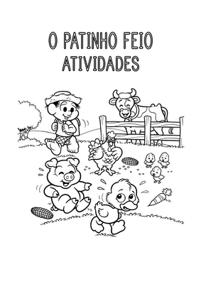

**6.**

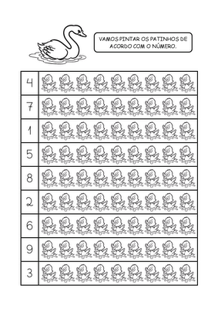

1. Vídeo da Música dos cinco patinhos no computador.

**Cinco Patinhos**

[**Xuxa**](http://letras.mus.br/xuxa/)

Cinco patinhos foram passear  
Além das montanhas  
Para brincar  
A mamãe gritou: Quá, quá, quá, quá  
Mas só quatro patinhos voltaram de lá.

Quatro patinhos foram passear  
Além das montanhas  
Para brincar  
A mamãe gritou: Quá, quá, quá, quá  
Mas só três patinhos voltaram de lá.

Três patinhos foram passear  
Além das montanhas   
Para brincar  
A mamãe gritou: Quá, quá, quá, quá  
Mas só dois patinhos voltaram de lá.

Dois patinhos foram passear  
Além das montanhas   
Para brincar  
A mamãe gritou: Quá, quá, quá, quá  
Mas só um patinho voltou de lá.

Um patinho foi passear  
Além das montanhas  
Para brincar  
A mamãe gritou: Quá, quá, quá, quá  
Mas nenhum patinho voltou de lá.

A mamãe patinha foi procurar  
Além das montanhas  
Na beira do mar  
A mamãe gritou: Quá, quá, quá, quá  
E os cinco patinhos voltaram de lá.

**7.**

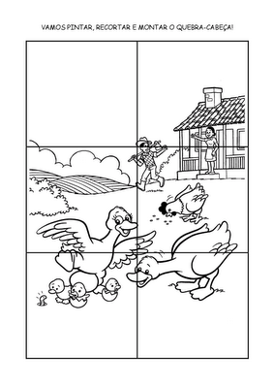

**Avaliação**

A avaliação será através da observação do interesse e participação dos alunos nas atividades.

**Desenvolvimento**

**Aula 3**

Dia 26 de setembro de 2012 – quarta-feira

**Conteúdos:** linguagem oral e escrita, cores, partes do corpo e numerais.

**Objetivos Específicos:**

Observar os diferentes tipos de animais;

Conhecer a utilidades dos animais;

Identificar e diferenciar um animal selvagem de um doméstico;

Desenvolver a imaginação socialização e a criatividade;

**Incentivo:** Máscara do porquinho

Recursos: máscara do porquinho, livro da fazenda, giz de cera, tesoura, cola e cartolina, copo, eva e palito de fósforo.

**Procedimentos:**

**Rotina:**

**13h soninho**

**14:30 acordar do soninho**

**15h atividades**

**16h lanche**

**16:20 atividades**

**16:40 fruta**

**16:50 atividade**

**Desenvolvimento**

1. Entregarei para os alunos na hora da chamada as máscara do porquinho**.**
2. Conversa informal sobre o porquinho e sobre o coelho que será os dois bichinhos que iremos trabalhar no dia de hoje.
3. Continuação da leitura do livro A fazenda e a vida no campo.
4. Dobradura do porquinho.

**5.**

**[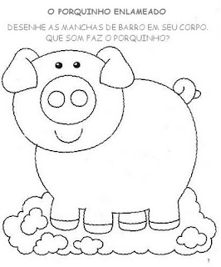](http://1.bp.blogspot.com/_Or4qk5asUSk/TEcVz_fEn4I/AAAAAAAAB4A/FtkYSGN1Xy4/s1600/dibujo_guille_010.jpg)**

1. Vamos colorir e montar o coelhinho!

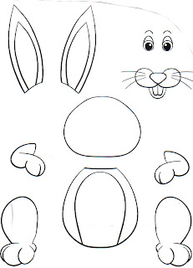

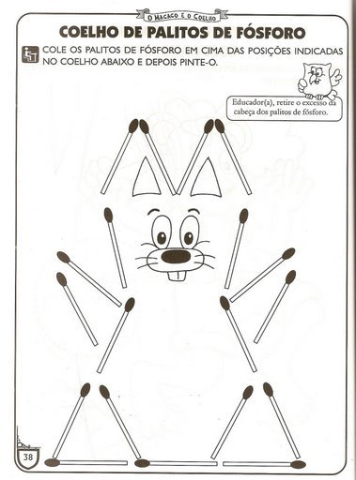

1. Confecção do coelho no copo plástico.

**Avaliação**

A avaliação será através da observação do interesse e participação dos alunos nas atividades

**Desenvolvimento**

**Aula 4**

Dia 27 de setembro de 2012 – quinta-feira

**Conteúdos:** numerais, linguagem oral e escrita.

**Objetivos Específicos:**

Observar os diferentes tipos de animais;

Conhecer a utilidades dos animais;

Identificar e diferenciar um animal selvagem de um doméstico;

Desenvolver a imaginação socialização e a criatividade;

**Incentivo:** Livro com textura da ovelha e som que ela faz

Recursos: livro da fazenda, livro da fazenda e a vida no campo, máscara do ovelhinha, giz de cera lápis de cor, tesoura, cola e cartolina, copo, eva e palito de fósforo.

**Procedimentos:**

**Rotina:**

**13h soninho**

**14:30 acordar do soninho**

**15h atividades**

**16h lanche**

**16:20 atividades**

**16:40 fruta**

**16:50 atividade**

**Desenvolvimento**

1. Conversa informal sobre os animais que já trabalhamos e sobre a ovelhinha que iremos trabalhar hoje. Mostrar para os alunos o livro com o desenho da ovelha e a textura que ele apresenta e o som que este bichinho faz.
2. Continuação da atividade do coelho que não conseguimos trabalhar por falta de tempo que foi a nº 7 e a 8 do terceiro dia.



1. Confecção do coelho no copo plástico.
2. Continuação da historia do livro da fazenda e a vida no campo.
3. Confecção da máscara da ovelhinha
4. Confecção dos animais que já trabalhos em eva para decorar a sala. (pinto, pato e porquinho)
5. Filme O Rio e dos Cachorros que mostra os animais que iremos trabalhar também....

**Desenvolvimento**

**Aula 5**

Dia 28 de setembro de 2012 – sexta-feira

**Conteúdos:** linguagem oral, escrita e cores.

**Objetivos Específicos:**

Observar os diferentes tipos de animais;

Conhecer a utilidades dos animais;

Identificar e diferenciar um animal selvagem de um doméstico;

Desenvolver a imaginação socialização e a criatividade;

**Incentivo:** Livro com textura da vaca e som que ela faz

Recursos: livro da fazenda, livro da fazenda e a vida no campo, chapéu da vaquinha, giz de cera lápis de cor, tesoura, cola e cartolina, copo, eva e palito de fósforo.

**Procedimentos:**

**Rotina:**

**13h soninho**

**14:30 acordar do soninho**

**15h atividades**

**16h lanche**

**16:20 atividades**

**16:40 fruta**

**16:50 atividade**

**Desenvolvimento**

1. Na hora da chamada entregarei para cada aluno o chapéu da vaquinha.
2. Conversa informal sobre os animais que já trabalhamos e sobre a vaquinha que iremos trabalhar hoje. Apresentação do livro da fazenda com a textura da vaca e o som que este bichinho faz.

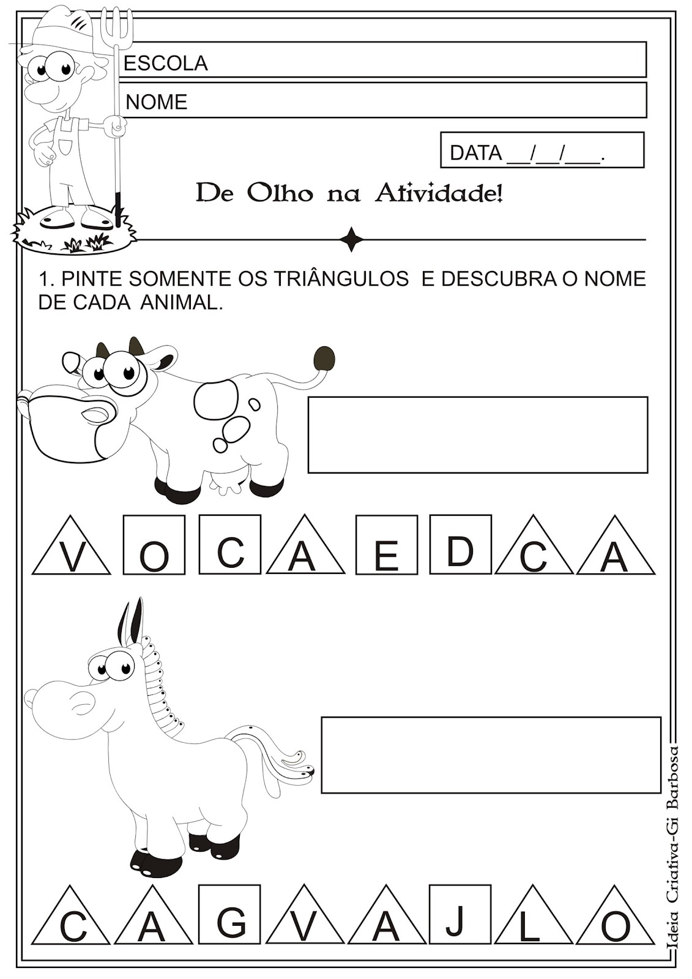

1. Vamos colorir os animais que vivem na fazenda!!

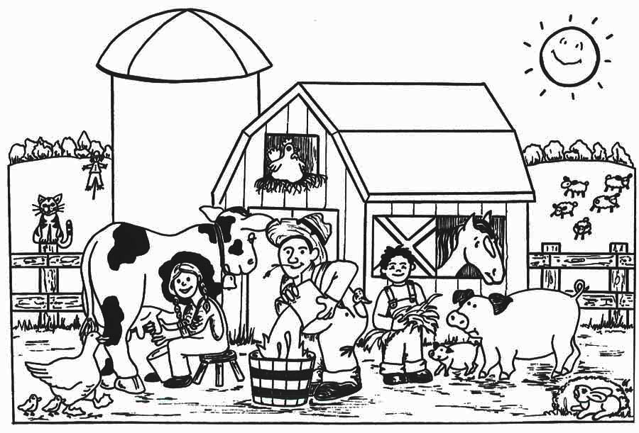

**5.**

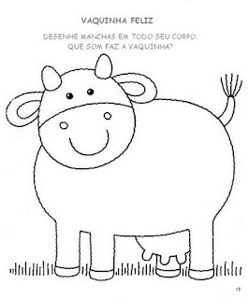

1. Vamos colorir! E após vamos colocar palitos e cantar a música da vaquinha.

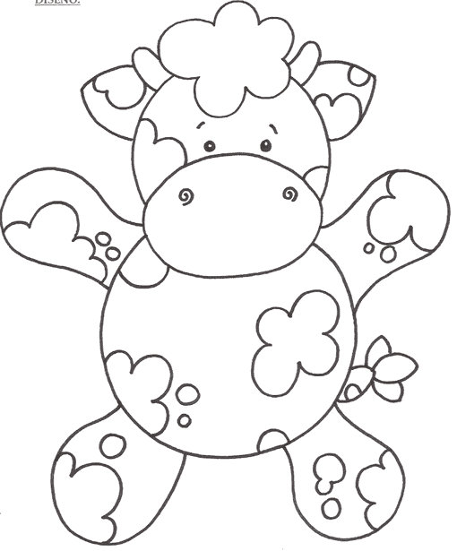

**7.**

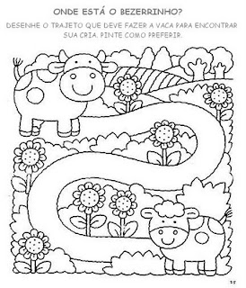

1. Confecção dos animais em eva que trabalhamos para decorar a sala. (coelho, ovelha)

**Avaliação**

A avaliação será através da observação do interesse e participação dos alunos nas atividades



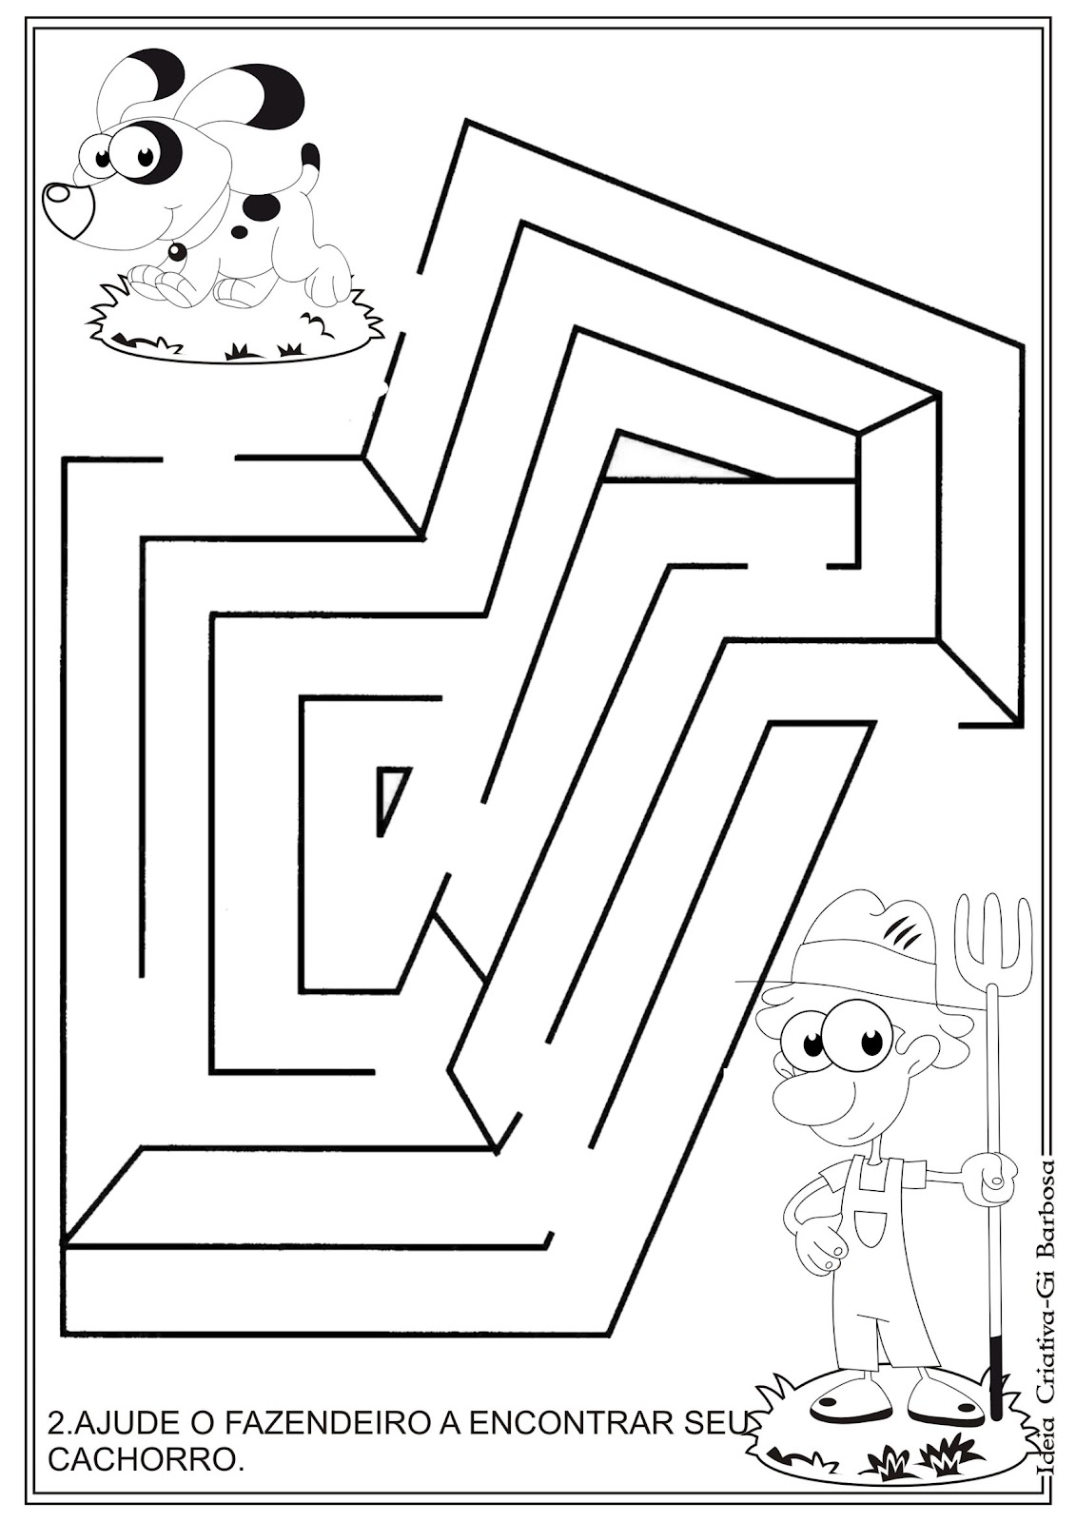

1. Cantar e dramatizar

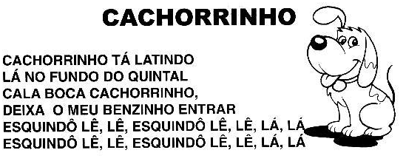

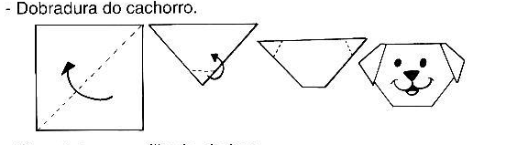



1. Confecção do cartaz de vários tipos de cachorro com gravuras.

**Avaliação**

A avaliação será através da observação do interesse e participação dos alunos nas atividades











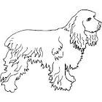











**Desenvolvimento**

**Aula 7**

Dia 02 de outubro de 2012 – terça-feira

**Conteúdos:** linguagem oral e escrita e numerais.

**Objetivos Específicos:**

Observar os diferentes tipos de animais;

Conhecer a utilidades dos animais;

Identificar e diferenciar um animal selvagem de um doméstico;

Desenvolver a imaginação socialização e a criatividade;

**Incentivo:** cavalo (balanço), cavalo de pau, cavalo (plástico) e burrinho pelúcia com musica.

Recursos: livro da fazenda, livro da fazenda e a vida no campo, cano pvc, giz de cera lápis de cor, tesoura, cola e cartolina, copo, eva.

**Procedimentos:**

**Rotina:**

**13h soninho**

**14:30 acordar do soninho**

**15h atividades**

**16h lanche**

**16:20 atividades**

**16:40 fruta**

**16:50 atividade**

**Desenvolvimento**

1. Conversa informal sobre os animais que já trabalhamos e sobre o cavalo e o burro que iremos trabalhar hoje. Mostrar para os alunos os brinquedos que trouxe.
2. Conversa informal sobre esses bichinhos.
3. Leitura do livro da fazenda e mostrar a textura dos animais para os alunos.
4. Continuação da leitura do livro da Fazenda e a Vida no Campo
5. Organizando a fazenda.

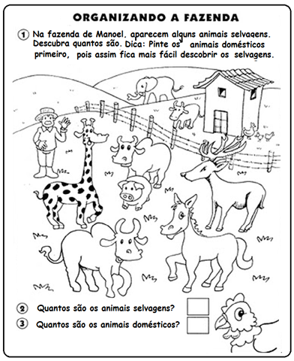

1. Ligar os pontos.

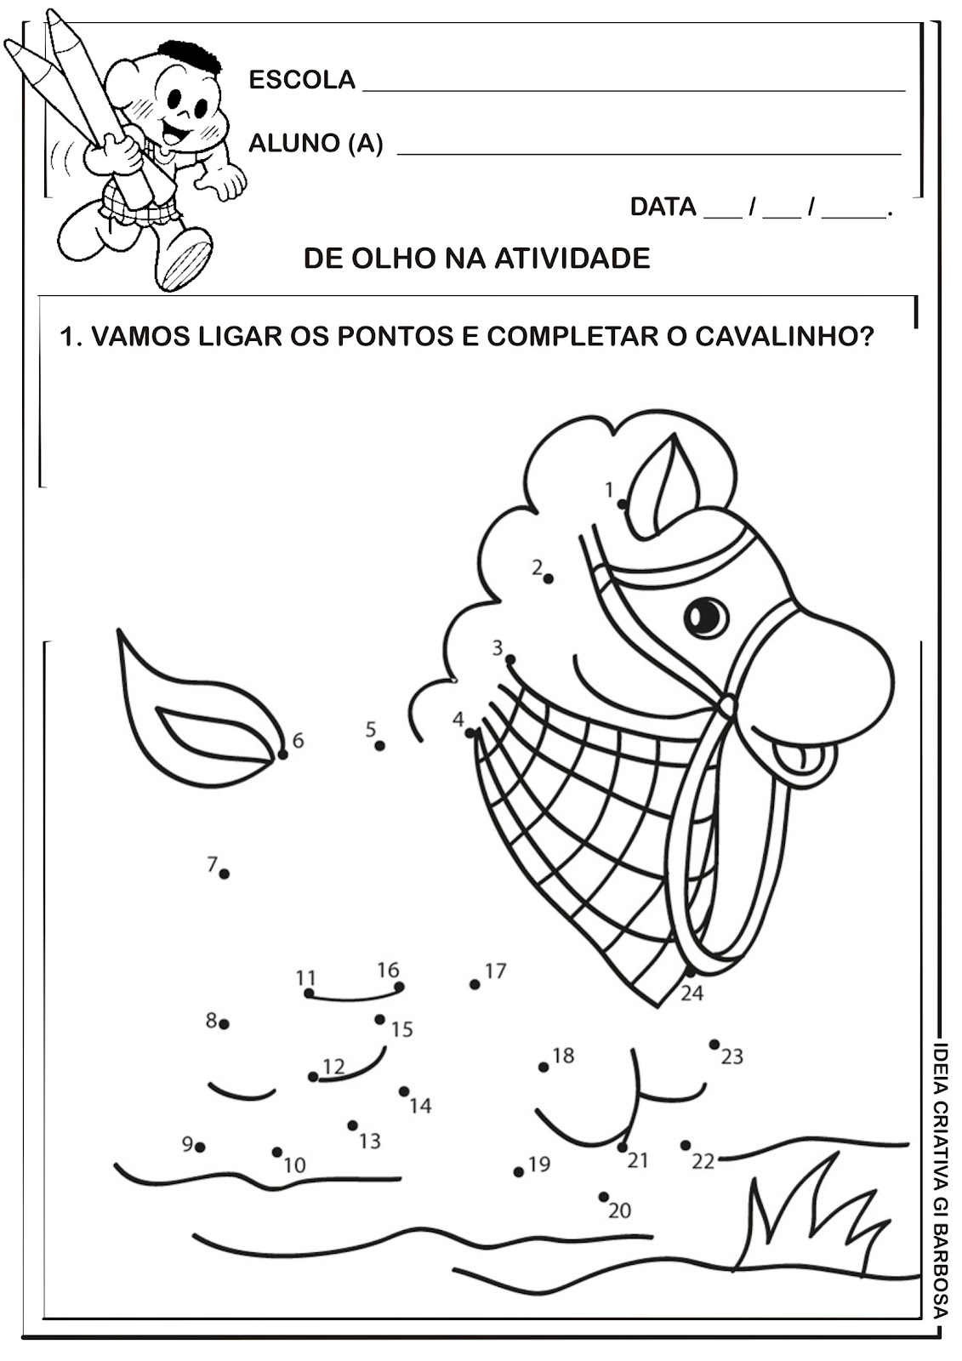

1. Vamos colorir o burrinho



1. Confecção do cavalinho de eva.

**Avaliação**

A avaliação será através da observação do interesse e participação dos alunos nas atividades

**Desenvolvimento**

**Aula 8**

Dia 03 de outubro de 2012 – quarta-feira

**Conteúdos:** linguagem oral, escrita, numerais e cores.

**Objetivos Específicos:**

Observar os diferentes tipos de animais;

Conhecer a utilidades dos animais;

Identificar e diferenciar um animal selvagem de um doméstico;

Desenvolver a imaginação socialização e a criatividade;

**Incentivo:** Brinquedos para montagem da fazendinha: cavalo, vaca, cachorro, burro, coelho, gato, ovelha, pato, porco, pinto.

Recursos: livro da fazenda, livro da fazenda e a vida no campo, cano pvc, giz de cera lápis de cor, tesoura, cola e cartolina, copo, e.v.a.

**Procedimentos:**

**Rotina:**

**13h soninho**

**14:30 acordar do soninho**

**15h atividades**

**16h lanche**

**16:20 atividades**

**16:40 fruta**

**16:50 atividade**

**Desenvolvimento**

1. Conversa informal sobre todos os animais que trabalhamos .Mostrar para os alunos os brinquedos que trouxe.
2. Conversa informal sobre esses bichinhos. E montagem da fazendinha.
3. Continuação da leitura do livro da Fazenda e a Vida no Campo.
4. Apresentação do livro A fazenda. Contar a história e mostrar as figuras encantadoras que o livro apresenta.
5. Confecção do cavalo em e.v.a (na aula anterior não consegui realizar a atividade por falta de tempo).

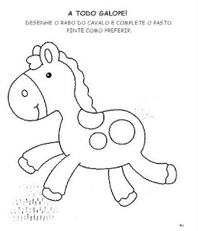

**7.**

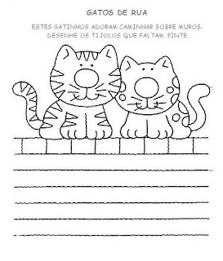

**8.**

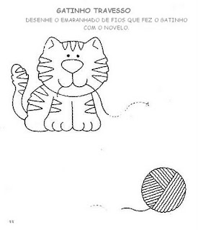

**Avaliação**

A avaliação será através da observação do interesse e participação dos alunos nas atividades

**Desenvolvimento**

**Aula 9**

Dia 04 de outubro de 2012 – quinta-feira

**Conteúdos:** linguagem oral

**Objetivos Específicos:**

Observar os diferentes tipos de animais;

Conhecer a utilidades dos animais;

Identificar e diferenciar um animal selvagem de um doméstico;

Desenvolver a imaginação socialização e a criatividade;

**Incentivo:** animais da fazenda

Recursos: livro da fazenda, livro da fazenda e a vida no campo, cano pvc, giz de cera lápis de cor, tesoura, cola e cartolina, e.v.a.

**Procedimentos:**

**Rotina:**

**13h soninho**

**14:30 acordar do soninho**

**15h atividades**

**16h lanche**

**16:20 atividades**

**16:40 fruta**

**16:50 atividade**

**Desenvolvimento**

1. Continuação da leitura do Livro A Fazenda.
2. Confecção do Cavalinho

**Avaliação**

A avaliação será através da observação do interesse e participação dos alunos nas atividades.

**Desenvolvimento**

**Aula 10**

Dia 05 de outubro de 2012 – quinta-feira

**Conteúdos:** linguagem oral e escrita.

**Objetivos Específicos:**

Observar os diferentes tipos de animais;

Conhecer a utilidades dos animais;

Identificar e diferenciar um animal selvagem de um doméstico;

Desenvolver a imaginação socialização e a criatividade;

**Incentivo:** animais da fazenda em pet

Recursos: livro da fazenda, livro da fazenda e a vida no campo, tesoura, cola e cartolina, garrafa pet, e.v.a.

**Procedimentos:**

**Rotina:**

**13h soninho**

**14:30 acordar do soninho**

**15h atividades**

**16h lanche**

**16:20 atividades**

**16:40 fruta**

**16:50 atividade**

**Desenvolvimento**

1. Conversa informal sobre os animais que trabalhamos.
2. Confecção dos animais da fazenda em garrafa pet e eva.
3. Peça teatral na Sociedade Cruzeiro.

**Avaliação**

A avaliação será através da observação do interesse e participação dos alunos nas atividades